Как убрать царапины на машине?
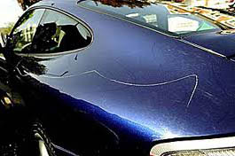
Поверхность автомобиля очень чувствительная к разнообразным механическим воздействиям. Малейшее соприкосновение с бордюром, любым ограждением или другим автомобилем вызовет появление на кузове вмятины, сколы или царапины. Последний тип повреждения наиболее коварный, так как его можно нанести обычным гвоздем, ножом или любым другим металлическим предметом. К счастью в современных реалиях убрать царапины на машине вполне под силу каждому автолюбителю.
Для удаления царапин понадобятся следующие инструменты и средства:
- ветошь, тряпка;
- вода в объеме 30 – 50 литров;
- абразивные пасты различной зернистости для грубой и тонкой обработки;
- восковый карандаш соответствующего цвета;
- наждачная бумага мелкой зернистости;
- краска;
- лак;
- резиновая губка;
- защитная полироль.
Как заделать царапину на машине?
Последовательность действий всегда начинается с выбора места проведения работ. Лучше если это будет крытое просторное помещение (гараж, стоянка). Можно также убрать царапины на машине прямо на улице. Рекомендуется работа проводить при облачной погоде. Воздействие ультрафиолета при обработке лакокрасочного покрытия нежелательно.
После того как вы определились с местом можно приступать непосредственно к самой процедуре:
- Для начала следует убедиться «что» перед вами: царапина, грязь, пыль или след от краски предмета, с которым кузова авто соприкоснулся. Часто бывает, что после того как машину хорошенько вымыли и вычистили, оказывается никакой царапины и не была в помине.
- Поэтому тщательно отмойте поверхность кузова. Для этого вам понадобиться чистая холодная вода, резиновая губка и моющее средство. Особое внимание уделяйте изгибам закруглениям и труднодоступным местам.
- После того как поверхность авто полностью высохла, следует обезжирить царапину растворителем, шампунем или газированной водой.
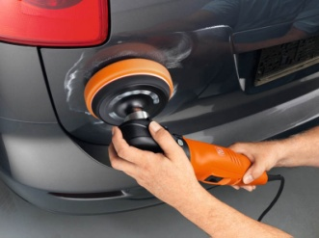
- Дальнейшие действия зависят от глубины царапины. Если она коснулась только лакокрасочного покрытия и не достала до грунтовки, лучшим способом убрать царапину на машине является полировка.
- Перед полировкой следует точечно нанести абразивную пасту (0,7 микрона).
- Полировка осуществляется посредством специальной полировочной машинки с губковой насадкой. Действовать следует плавно и осторожно, круговыми движениями обрабатывая поверхность царапины. После завершение оставшуюся полироль нужно удалить тканевой салфеткой.
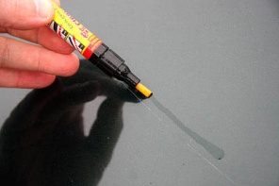
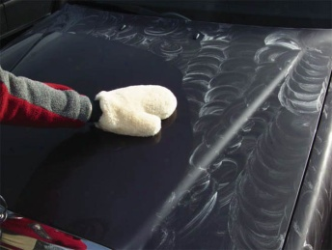
- Затем взять более тонкую пасту (0,1) и зачистить царапину окончательно. После завершения убрать излишки салфеткой и нанести защитную полироль. Она создаст на поверхности кузова оболочку, которая надежно защитит лакокрасочное покрытие от атмосферных воздействий и влаги.
- Если полировка не смогла скрыть царапину на машине, используется восковый карандаш. После аккуратного нанесения и полного высыхания карандаша проводится повторная обработка полировкой.
- Если царапина достигла грунтовки или даже железа, применяется покраска царапины. Цвет краски выбирается по коду цвета лакокрасочного покрытия.
- Перед нанесением краски для пущей аккуратности участок, где находится царапина, обклеивается лейкопластырем или малярной лентой.
- Подкрашивание осуществляется специальной тоненькой кисточкой. Обычно она идет в комплекте к флакону. Если ее нет, можно использовать кисточку от лака для ногтей. Перед использованием кисточку промыть в ацетоне.
- Наносить краску следует небольшими аккуратными мазками. Первому слой необходимо дать высохнуть в течение 10 – 20 минут, после чего наносится второй. На полное высыхание краски требуется 3 – 4 часа.
- После высыхания на месте царапины может остаться чуть заметный бугорок. Его следует обработать мелкозернистой наждачной бумагой. Делать это следует аккуратно, чтобы не повредить заводское лакокрасочное покрытие.
- Затем наносится слой лака, который также после полного высыхания зачищается наждачной бумагой.
- После этого поверхность полируется мелкозернистой (0,1 микрон) абразивной пастой и наносится защитная полироль.
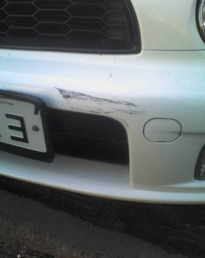
В ходе эксплуатации автомобиля чаще всего достается бамперу. Удаление царапин на нем осуществляется теми же способами, что и на кузове. Процедура протекает даже быстрее, так как нет необходимости обработки металла.
Распространенной проблемой являются сколы краски. Восковой карандаш здесь бессилен. Поврежденный участок лакокрасочного покрытия нужно обрабатывать цветообогащенной полиролью. Если повреждения добрались грунтовки или металла, то осуществляется покраска поверхности.

